LAB 11: TRUNK 802.1Q
1. Kiến thức trọng tâm
1.1. VLAN
VLAN (Virtual Local Area Network) là kỹ thuật chia một mạng vật lý thành nhiều mạng logic độc lập.
Trong mô hình này sử dụng:
- VLAN 10: mạng 192.168.10.0/24
- VLAN 20: mạng 192.168.20.0/24
Các thiết bị thuộc cùng VLAN có thể giao tiếp với nhau ở Layer 2 nếu được cấu hình đúng.
1.2. Access Port
Access Port là cổng switch kết nối với các thiết bị đầu cuối như PC.
Một Access Port chỉ thuộc về một VLAN. Trong mô hình:
- PC0, PC2 → VLAN 10
- PC1, PC3 → VLAN 20
1.3. Trunk 802.1Q
Trunk là liên kết giữa các switch cho phép truyền nhiều VLAN trên cùng một đường kết nối.
Trong mô hình, đường nối giữa Switch0 và Switch1 được cấu hình ở chế độ trunk.
Trunk sử dụng chuẩn IEEE 802.1Q để gắn thông tin VLAN vào frame Ethernet, giúp switch ở đầu bên kia xác định frame thuộc VLAN nào.
1.4. Allowed VLAN
Có thể giới hạn những VLAN được phép đi qua trunk.
Trong bài này chỉ cho phép:
- VLAN 10
- VLAN 20
Việc giới hạn Allowed VLAN giúp chỉ truyền những VLAN cần thiết trên đường trunk.
1.5. Nguyên lý hoạt động của mô hình
Mặc dù PC0 và PC2 nằm trên hai switch khác nhau, cả hai đều thuộc VLAN 10.
Khi PC0 gửi frame đến PC2:
PC0 → Switch0 → Trunk 802.1Q → Switch1 → PC2
Tương tự:
PC1 → Switch0 → Trunk 802.1Q → Switch1 → PC3
Do VLAN 10 và VLAN 20 được phép đi qua trunk nên các PC cùng VLAN ở hai switch khác nhau vẫn có thể giao tiếp với nhau.
Lưu ý: PC0 và PC2 khác VLAN với PC1 và PC3 nên PC0 không thể ping PC1 nếu chưa cấu hình inter-VLAN routing.

2. Mô hình và địa chỉ IP
Thiết bị | Kết nối | VLAN | Địa chỉ IP
PC0 | Switch0 Fa0/2 | VLAN 10 | 192.168.10.10/24
PC1 | Switch0 Fa0/3 | VLAN 20 | 192.168.20.10/24
PC2 | Switch1 Fa0/2 | VLAN 10 | 192.168.10.20/24
PC3 | Switch1 Fa0/3 | VLAN 20 | 192.168.20.20/24
Liên kết trunk:
- Switch0 Fa0/1 ↔ Switch1 Fa0/1
- Allowed VLAN: 10, 20
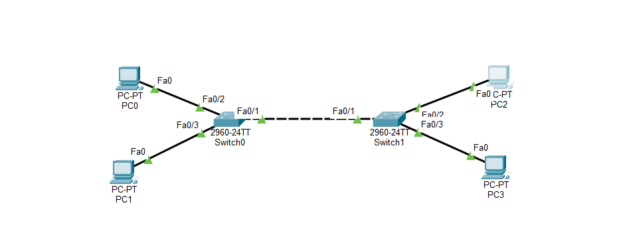

3. Các bước thực hiện
Bước 1. Tạo VLAN trên Switch0
Tạo VLAN 10 và VLAN 20 trên Switch0.
Lệnh thực hiện:
enable
configure terminal

vlan 10
name VLAN10
exit

vlan 20
name VLAN20
exit

Bước 2. Tạo VLAN trên Switch1
Tạo VLAN 10 và VLAN 20 trên Switch1.
enable
configure terminal
vlan 10
name VLAN10
exit
vlan 20
name VLAN20
exit

Bước 3. Cấu hình Access Port trên Switch0
Cấu hình:
- Fa0/2 → VLAN 10 → PC0
- Fa0/3 → VLAN 20 → PC1
interface fa0/2
switchport mode access
switchport access vlan 10
exit
interface fa0/3
switchport mode access
switchport access vlan 20
exit

Bước 4. Cấu hình Access Port trên Switch1
Cấu hình:
- Fa0/2 → VLAN 10 → PC2
- Fa0/3 → VLAN 20 → PC3
interface fa0/2
switchport mode access
switchport access vlan 10
exit

interface fa0/3
switchport mode access
switchport access vlan 20
exit

Bước 5. Cấu hình Trunk giữa hai Switch
Cấu hình cổng Fa0/1 trên Switch0 và Switch1 thành trunk.
Switch0
interface fa0/1
switchport mode trunk
switchport trunk allowed vlan 10,20
exit
Switch1
interface fa0/1
switchport mode trunk
switchport trunk allowed vlan 10,20
exit

4. Cấu hình địa chỉ IP cho PC
PC0
IP Address: 192.168.10.10
Subnet Mask: 255.255.255.0
PC1
IP Address: 192.168.20.10
Subnet Mask: 255.255.255.0
PC2
IP Address: 192.168.10.20
Subnet Mask: 255.255.255.0
PC3
IP Address: 192.168.20.20
Subnet Mask: 255.255.255.0
Không cần cấu hình Default Gateway vì bài chỉ kiểm tra giao tiếp giữa các PC cùng VLAN/cùng subnet.

5. Kiểm tra cấu hình
5.1. Kiểm tra VLAN
Trên cả hai switch:
show vlan brief
Kết quả cần xác nhận:
- VLAN 10 tồn tại.
- VLAN 20 tồn tại.
- Fa0/2 thuộc VLAN 10.
- Fa0/3 thuộc VLAN 20.
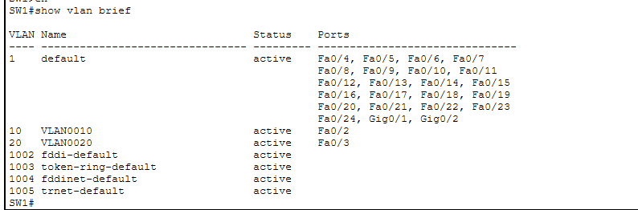
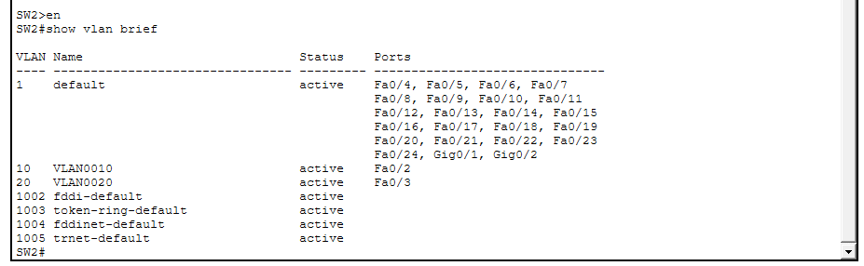
5.2. Kiểm tra trạng thái Trunk
show interfaces trunk
Kết quả cần xác nhận:
- Fa0/1 hoạt động ở chế độ trunk.
- VLAN 10 được phép đi qua trunk.
- VLAN 20 được phép đi qua trunk.
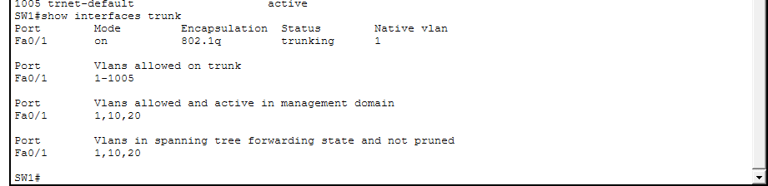
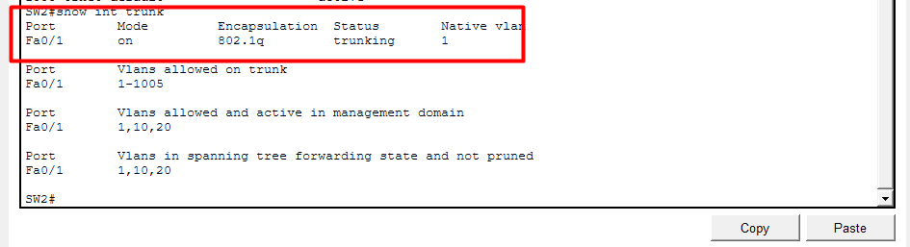
5.3. Kiểm tra chế độ Switchport
show interfaces fa0/1 switchport
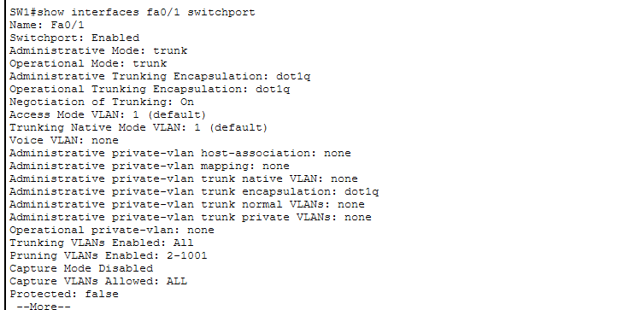
Dùng để kiểm tra Fa0/1 có đang hoạt động ở chế độ trunk hay không.
Có thể kiểm tra các cổng PC:
show interfaces fa0/2 switchport
show interfaces fa0/3 switchport
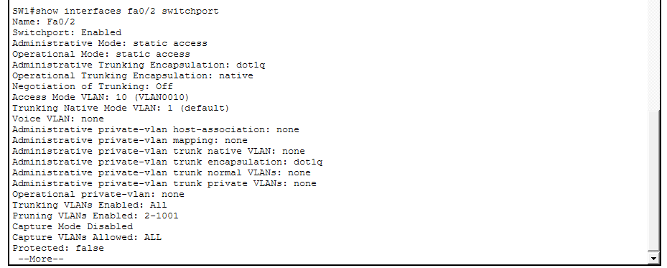
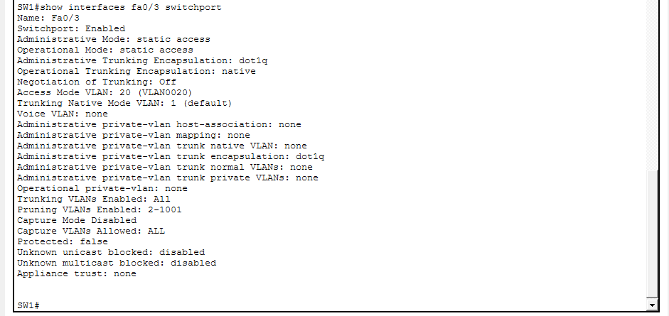
6. Kiểm tra kết nối
Kiểm tra PC cùng VLAN
Từ PC0 ping PC2:
ping 192.168.10.20
Kết quả: Ping thành công.
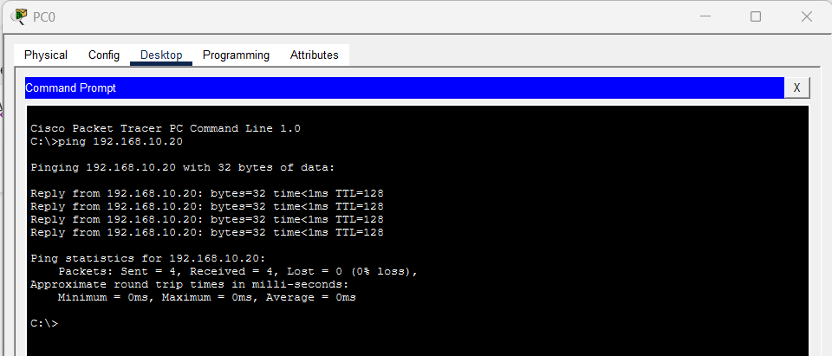
Từ PC1 ping PC3:
ping 192.168.20.20
Kết quả : Ping thành công.
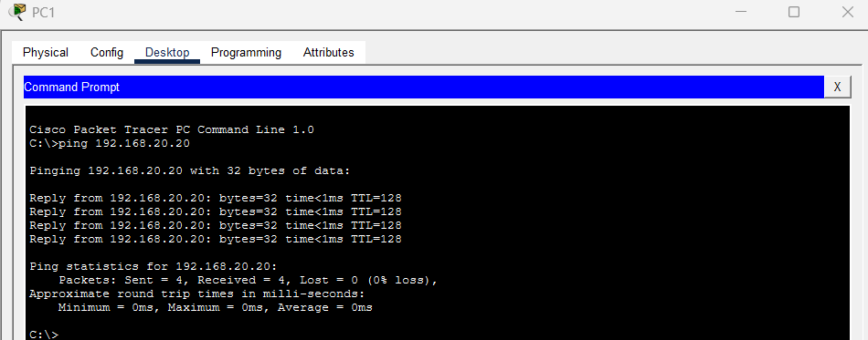
Kiểm tra khác VLAN
Từ PC0 ping PC1:
ping 192.168.20.10
Kết quả: Không ping được do PC0 thuộc VLAN 10 còn PC1 thuộc VLAN 20 và mô hình chưa có thiết bị thực hiện inter-VLAN routing.
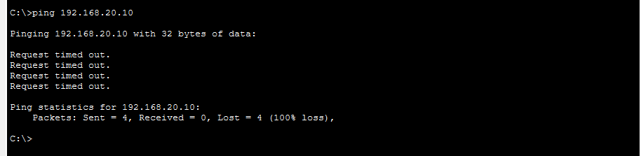

7. Kết quả
Sau khi cấu hình, hệ thống đạt được các yêu cầu:
- Tạo thành công VLAN 10 và VLAN 20 trên cả hai switch.
- Các cổng kết nối PC được cấu hình ở chế độ Access.
- Liên kết Switch0–Switch1 được cấu hình Trunk 802.1Q.
- Trunk chỉ cho phép VLAN 10 và VLAN 20.
- PC0 192.168.10.10 giao tiếp được với PC2 192.168.10.20.
- PC1 192.168.20.10 giao tiếp được với PC3 192.168.20.20.
- Các PC khác VLAN không giao tiếp được vì chưa triển khai Inter-VLAN Routing.
Kết luận:
Bài lab đã thực hiện thành công việc cấu hình VLAN và Trunk 802.1Q, cho phép nhiều VLAN truyền qua cùng một liên kết giữa hai switch và đảm bảo các thiết bị cùng VLAN có thể giao tiếp với nhau dù nằm trên các switch khác nhau.

